**BÁO CÁO BÀI TẬP LỚN**

**Môn học: IoT và ứng dụng**

1. **Tên đề tài**

* Hệ thống nhà bếp thông mình cảnh báo rò rỉ khí gas và điều khiển hệ thông đèn qua WebServer

1. **Thành viên nhóm và phân công**

|  |  |
| --- | --- |
| Tên | Nhiệm vụ |
|  | - Tạo WebServer cho ESP32 để setup wifi cho esp32  - Truyền dữ liệu cảm biến và trạng thái đèn lên server qua giao thức HTTP  - Thiết kế phần cứng hệ thống, xây dựng mô hình nhà bếp thông minh. |
|  | - Tạo database để lưu các thông tin cần quản lý như thông tin  - Lập trình đọc dữ liệu cảm biến và điều khiển cơ cấp chấp hành: quạt gió, đèn cảnh báo...  - Thiết kế phần cứng hệ thống, xây dựng mô hình nhà bếp thông minh. |

1. **Nội dung thực hiện**
2. Chuẩn bị thiết bị:

|  |  |  |
| --- | --- | --- |
| Tên thiết bị | Số lượng | Hình ảnh mô tả |
| ESP32 | 1 |  |
| MQ2 - Module cảm biến khí ga MQ2 | 1 |  |
| Còi chip 3V | 1 | Còi chíp 3V TMB09A03 9x5.5mm |
| Led đơn đỏ, xanh |  |  |
| dây nối đực-cái, đực-đực | 1 |  |
| Formec trắng | 3 | TẤM FORMEC - CÔNG TY TNHH AN PHÚ AN GROUP |

1. Lưu đồ hệ thống: 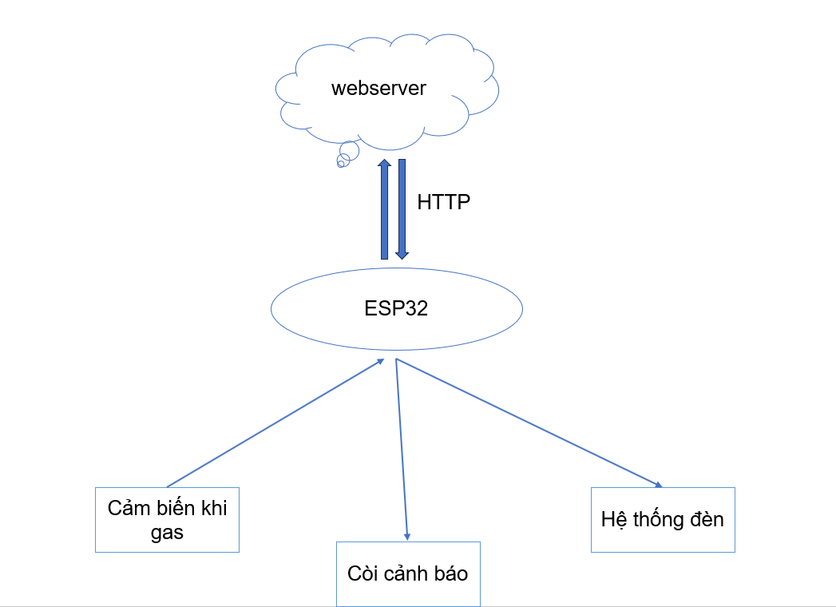
2. Triển khai hệ thống

**Chuẩn bị** : cài đặt thư viện ESP32 và Arduino IDE cùng các thư viện cần thiết cho chế độ webserver: HttpClient, Wifi, WebServer...

* **Chi tiết về các phần nạp code cho ESP32:**
* Sử dụng thư viện ESP32 thực hiện đọc dữ liệu từ cảm biến khí gas.
* Khi chưa kết nối được với Wifi, ESP32 sẽ phát 1 Wifi có tên và mật khẩu cá nhân. Người sử dụng kết nối mạng trên điện thoại hoặc máy tính, sau đó vào trình duyệt với ip thu được, lúc này ESP32 đã tạo 1 WebServer với giao diện để nhập thông tin Wifi để kết nối với chúng và ESP32 sẽ nhận thông tin này để kết nối với Wifi (Các thư viện được dùng ở đây là WebServer, HttpClient, Wifi).
* Khi kết nối với Wifi xong, ESP32 sẽ liên tục đọc dữ liệu cảm biến khí gas, nếu phát hiện rò rỉ khí gas thì sẽ gửi cảnh báo lên web và còi báo động sẽ kêu.
* Sử dụng led xanh, đỏ để điều khiển độ sáng cho phòng bếp
* **Chi tiết về giao diện WebServer:**
* WebServer sử dụng là SSR với thư viện ESPAsyncWebServer hỗ trợ Esp32
* Cấu hình với giao diện chính: cảnh báo rò rỉ khí gas, các nút chức năng điều khiển đèn.

1. **Kết quả thực hiện**